臺中市東山高中國中部暑假作業
班級： 座號： 姓名：
作業主題：平衡玩具 點數：★★
阿基米德曾說：「給我一個支點，我就能舉起整個地球！」雖然我們沒有這般豪情壯志，但是我們可以利用隨手可得的鐵絲、螺母和牙籤，就能製作出簡易的槓桿系統。
器材與操作過程：
- 材料︰鐵絲兩段、牙籤一支、大小(重量)不同的螺母兩顆
- 步驟：將鐵絲適當的纏繞到牙籤與螺母上，組成簡易的槓桿系統，以牙籤一端為支點，調整鐵絲把它拉到比支點還低的位置，找到重心後，就可以做出類似平衡鳥的玩具﹗(如圖所示)

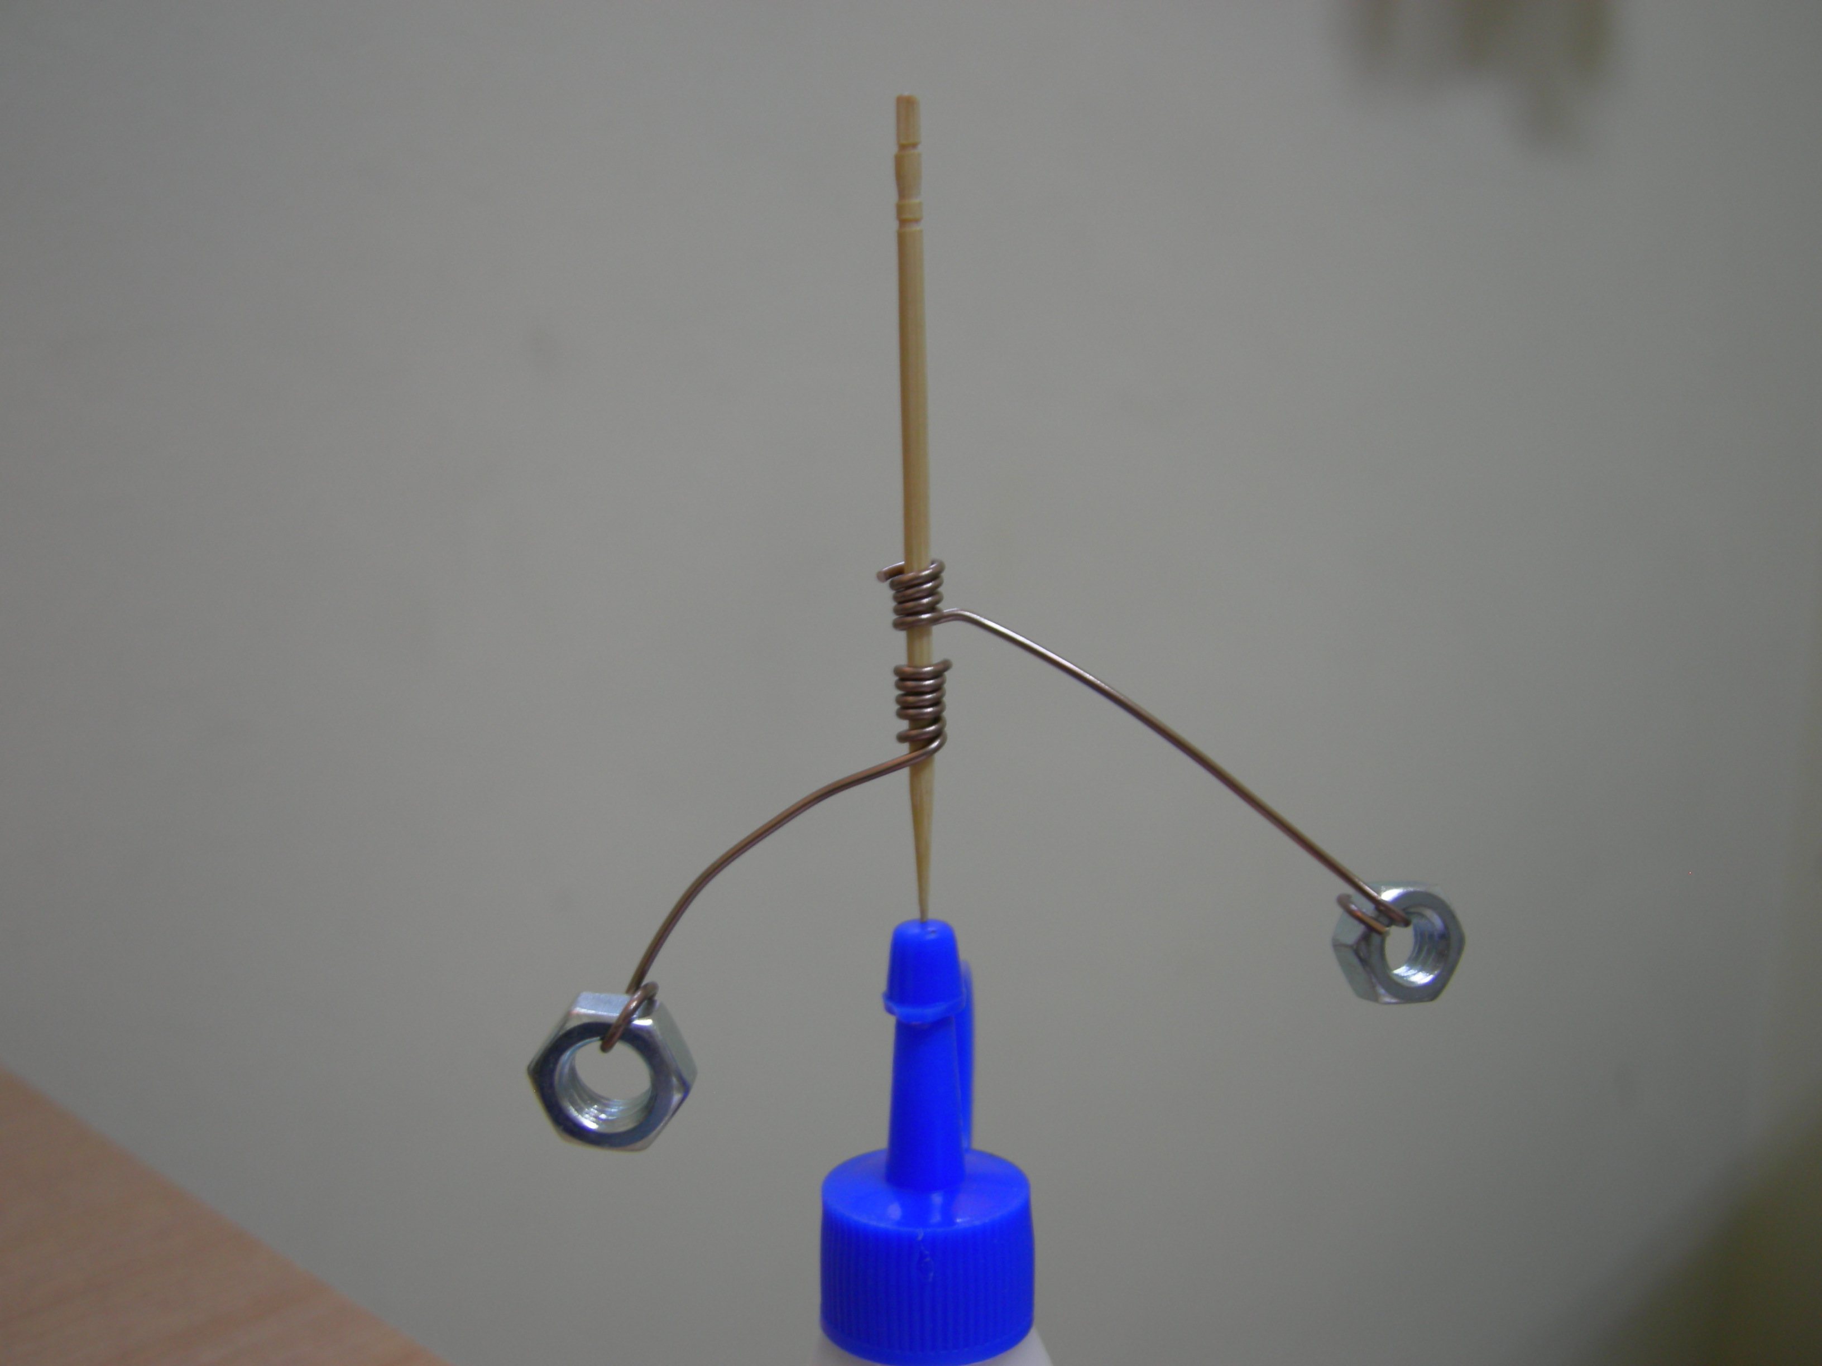
順時鐘力臂
逆時鐘力臂
支點

